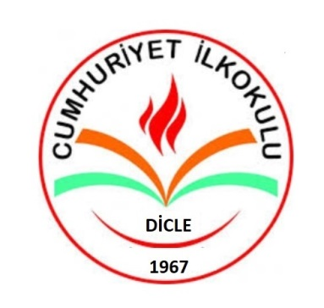

**CUMHURİYET İLKOKULU MÜDÜRLÜĞÜ**

**2024-2025 EĞİTİM ÖĞRETİM YILI**

**ENERJİ DOSTU MAVİ YEŞİL OKUL PROJESİ**

**EYLEM PLANI**

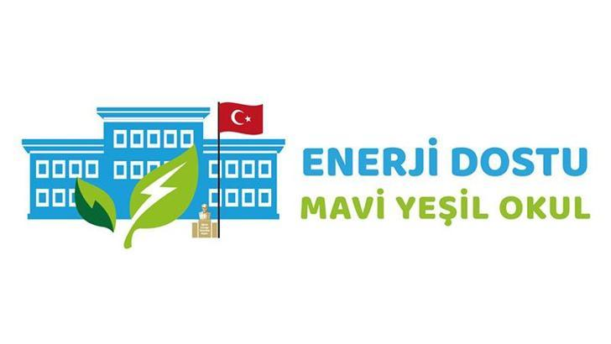

[**https://diclecumhuriyetilkokulu.meb.k12.tr/**](https://diclecumhuriyetilkokulu.meb.k12.tr/)

**DİYARBAKIR/DİCLE – ŞUBAT 2025**

|  |  |  |  |  |
| --- | --- | --- | --- | --- |
| **FAALİYET**  **NO** | **FAALİYET ALANI** | **KOORDİNASYON**  **VE UYGULAMA** | **TARİH** | **İÇERİK AÇIKLAMA** |
| 1 | Okul bünyesinde okul müdürü, bir müdür  yardımcısı ve iki öğretmenden **oluşan “Enerji**  **Dostu Mavi Yeşil Okul Projesi Uygulama**  **Komisyonu”** kurulur. | Mehmet YAVUZ | 14.02.2025 | **1.**Murat AKTAN (Müdür)  **2.**Mehmet YAVUZ (Müd.Yrd.)  **3.**Eda BARBAR (Sınıf Öğrt.)  **4.**Hüseyin Deniz AKKOÇ (Sınıf Öğrt.)  **olmak üzere komisyonumuz kurulmuştur.** |
| 2 | **Okul Eylem Planı Hazırlama** | Mehmet YAVUZ | 19.02.2025 | Eylem Planı; okulumuzda yürütülen çevre dostu birçok  program ve proje ile ilişkili ve entegredir. |
| 3 | **Dergi, poster ya da broşür çalışmaları** | Eda BARBAR | 24.02.2025  28.02.2025 | Enerji verimliliği konusunda enerji tasarrufu ve  yenilenebilir kaynakları tanıtıcı içerikler hazırlanacak.  Çevre bilincini artırmak için geri dönüşüm ve doğal  kaynakların korunması temalı çalışmalar yapılacak.  Yeşil dönüşüm kapsamında sürdürülebilir yaşam ve  karbon ayak izini azaltma konuları işlenecek. Dijital  dönüşüm alanında çevre dostu dijital araçlar ve enerji  tasarruflu teknolojilere dair bilgilendirici materyaller  oluşturulacak. |
| 4 | **Doğa gezisi, doğa yürüyüşü, harita ve pusula**  **ile yön bulma ve benzeri çalışmalar** | Mehmet YAVUZ  Zeynep AYDOĞAN | Mart-2025 | Doğal kaynakların ve çevredeki biyoçeşitliliğin  tanınması amacıyla öğrencilere yönelik doğa gezileri ve  doğa yürüyüşleri düzenlenecektir. Bu etkinliklerde,  harita ve pusula kullanarak yön bulma gibi beceriler  kazandırılacak, çevre bilincini artırmaya yönelik gözlem  ve inceleme çalışmaları yapılacaktır. Ayrıca,  biyoçeşitliliğin korunması için farkındalık oluşturacak  uygulamalı etkinlikler gerçekleştirilecektir. |
| 5 | **Atık azaltma, geri ve ileri dönüşüm uygulama**  **ve farkındalık çalışmaları** | 1.Çalışma: AYŞENUR PALA  2. Çalışma: Mehmet YAVUZ  Berivan AKSOY  Hüseyin Deniz AKKOÇ  Eda BARBAR | Mart- 15 Nisan 2025 | Doğal kaynakların kullanımı kapsamında, öğrencilerde  sorumlu tüketim bilincini geliştirmek için atık azaltma,  geri dönüşüm ve ileri dönüşüm çalışmaları yapılacaktır.  Bu etkinlikler, öğrencilerin bireysel tüketim  alışkanlıklarını gözden geçirmelerine ve çevreye duyarlı  çözümler üretmelerine olanak tanıyacaktır. Ayrıca  farkındalık oluşturmak için bilgilendirici uygulamalar ve  projeler gerçekleştirilecektir. |
| 6 | **Hatıra Ormanı ya da Okul Dışı Ağaçlandırma**  **Çalışmaları** | Mehmet YAVUZ  Hüseyin Deniz AKKOÇ | 1 Nisan- 10 Nisan 2025 | Öğrencilerde çevre bilincini artırmak ve doğaya katkı  sağlamak amacıyla Hatıra Ormanı oluşturma veya okul  dışında ağaçlandırma çalışmaları yapılacaktır. Bu  etkinliklerde öğrenciler, ağaç dikim süreçlerine aktif  olarak katılarak doğaya karşı sorumluluk bilinci  geliştirecek ve yeşil alanların önemini kavrayacaktır. |
| 7 | **Güneş paneli bulundurma, yağmur hasadı**  **sistemi kurma, kompost, malçlama uygulama**  **çalışmaları** | Mehmet YAVUZ  Eda BARBAR | 1 Nisan- 10 Nisan 2025 | Çevre dostu uygulamalar kapsamında,  kompost uygulamalarıyla organik atıkların geri  dönüşümü teşvik edilecektir. Bu çalışmalarla öğrenciler,  çevreye duyarlı uygulamaları öğrenerek sürdürülebilir  bir yaşam anlayışı geliştirecektir. |
| 8 | **Ulusal ve uluslararası proje çalışmaları** | Mehmet YAVUZ  Hamdi YENTÜR | Şubat-2025  Nisan-2025 | 1.Ptoje Mehmet YAVUZ tarafından Ubuntu Of Water (Suyun Ubuntusu ,Birliği)Uluslararası e-Twinning projesi Yürütülecek. Projenin amacıçocuklarda suyun bilinçli kullanımı konusunda farkındalık yaratmak, suyun korunması kavramını aşılamak ve bu farkındalığın yaşamın her alanına yayılmasını teşvik etmektir. Öğrencilerimize günlük yaşam becerileri öğretmeyi, geri dönüşüm ve STEM etkinlikleriyle su verimliliği bilinci oluşturmayı, doğal dengeyi korumayı ve öğrencilerin doğanın döngüsünü anlamalarına yardımcı olurken daha sağlıklı ve yaşanabilir bir çevre yaratmayı amaçlamaktadır.  2. Proje Hamdi YENTÜR tarafından Journey Of Water adlı e-Twinning projesi yürütülmektedir. Proje, Toplumda suyun tasarrufu ve doğal kaynakların korunması konusuna değinmektedir. |
| 9 | **Toplum hizmetlerine katılım** | Mustafa TURAN | Şubat-2025  Nisan-2025 | Okulumuzun bulunduğu bölgedeki çevresel koşullar  dikkate alınarak, çevre, doğa, sürdürülebilirlik ve  ekolojik okuryazarlık konularında toplum hizmetlerine  katılım sağlanacaktır. Bu çerçevede, öğrenciler çevresel  sorunlara duyarlılıklarını artırmak amacıyla yerel çevre  temizliği, ağaçlandırma çalışmaları, geri dönüşüm  projeleri ve doğal yaşamı koruma faaliyetlerine  katılacaklardır. Ayrıca, toplumda çevre bilincini  geliştirecek seminerler ve atölye çalışmaları  düzenlenerek, okulumuzun çevreye duyarlı bir lider  olmasına katkı sağlanacaktır. Bu tür çalışmalar,  öğrencilerimizin ekolojik okuryazarlıklarını  geliştirmelerine ve çevreye yönelik sorumluluk bilinci  kazanmalarına yardımcı olacaktır. |
| 10 | **Veli bilgilendirme çalışmaları, toplantı,**  **seminer, uygulama çalışmalarına aktif katılım** | Mehmet YAVUZ | Şubat-2025  Nisan-2025 | Çevre, doğa, sürdürülebilirlik ve ekolojik okuryazarlık  konularında veli bilgilendirme çalışmaları yapılacaktır.  Bu çalışmalar kapsamında, velilere yönelik toplantılar,  seminerler ve uygulama çalışmalarına aktif katılım  teşvik edilecektir. Velilere, çocuklarının çevre dostu  alışkanlıklar edinmesi için evde yapılabilecek etkinlikler  ve çevreye duyarlı yaşam tarzları hakkında bilgi  verilecektir. Ayrıca, okulumuzun çevresel projelerine  velilerin katılımı sağlanarak, okul ve aile iş birliğiyle  sürdürülebilirlik bilinci güçlendirilecektir. Bu etkinlikler,  okulda ve evde çevre bilincinin bütüncül bir şekilde  gelişmesini amaçlamaktadır. |
| 11 | **Atık kutuları bulundurma ve sıfır atık belgesinim**  **almış olmak** | Murat AKTAN  Mehmet YAVUZ | Şubat-2025  Nisan-2025 | Sıfır atık kapsamında, okulumuzda atık yönetimini  etkin bir şekilde gerçekleştirmek amacıyla çeşitli atık  kutuları yerleştirilecektir. Bu kutular, geri dönüşüm,  organik atık ve diğer atık türlerine göre ayrılacak şekilde  düzenlenecektir. Ayrıca, sıfır atık belgesini alarak,  atıkların azaltılması ve geri dönüşüm süreçlerinin  sistemli bir şekilde uygulanması sağlanacaktır. Bu  çalışmalar, öğrencilerin ve okul toplumunun çevreye duyarlı alışkanlıklar kazanmasına ve atıkların doğru bir  şekilde yönetilmesine katkı sağlayacaktır. |
| 12 | **Dış mekân sınıfı**  **oluşturma,topraksız tarım uygulamaları ve benzeri çalışmalar** | Zelal KURTBOĞAN | Şubat-2025  Nisan-2025 | Okul bahçesinin yeşillendirilmesi kapsamında çeşitli  çevre dostu projeler hayata geçirilecektir. Dış mekân sınıfı oluşturulacak, öğrenciler doğa ile iç içe  eğitim alarak çevreye duyarlı bir şekilde derslerini  işleme fırsatı bulacaktır. Ayrıca, topraksız tarım  uygulamaları ile sürdürülebilir gıda üretimi öğretilerek,  öğrencilerin çevre dostu tarım yöntemleri hakkında bilgi  sahibi olmaları sağlanacaktır. Bu çalışmalar,  öğrencilerin doğa ile daha güçlü bir bağ kurmalarına ve  çevreye duyarlı bireyler olarak yetişmelerine yardımcı  olacaktır. |
| 13 | **Doğa Dostu ya da AGRO Okul Kütüphanesi**  **Oluşturma** | Tüm Personeller | Şubat-2025  Nisan-2025 | Doğa Dostu veya AGRO Okul Kütüphanesi  oluşturulacak, burada öğrencilere çevre, doğa ve  sürdürülebilirlik konularında kaynaklar sunulacaktır.  Kütüphane, doğal malzemelerle dekore edilerek doğaya  duyarlı bir ortam yaratılacak ve ekolojik okuryazarlık  kitapları, doğa bilimleri ve çevreyle ilgili araştırmalar için  kaynaklar sunulacaktır. Ayrıca, öğrencilere çevre dostu  okuma alışkanlıkları kazandırmak amacıyla, dijital  kaynaklar ve sürdürülebilir tarım yöntemlerine dair  kitaplar da kütüphanede yer alacaktır. Bu kütüphane  hem öğrencilere hem de okul topluluğuna çevre bilincini  artırıcı bilgi ve materyaller sağlayarak, doğa ile uyumlu  bir yaşam tarzını teşvik edecektir. |